
有色金属矿采选业行业发展研究报告
2015年第1季度
[陕西省]

目 录
第一章 有色金属矿采选业区域规模分析 3
第二章有色金属矿采选业行业竞争及市场运行分析 4
一、有色金属矿采选业区域竞争力排名 4
二、河南省有色金属矿采选业产品产量分析 5
第三章 河南省有色金属矿采选业经营情况分析 6
一、河南省石油和天然气开采业规模和效益分析 6
（一）行业规模分析 6
（二）行业效益分析 7
二、河南省有色金属矿采选业财务能力分析 9
（一）营运能力 9
（二）成长能力 11
（三）偿债能力 14
（四）盈利能力 16
三、河南省有色金属矿采选业综合财务能力评分 19

第一章 有色金属矿采选业区域规模分析
截止2015年03月，有色金属矿采选业主要集中在河南省、山东省、内蒙古自治区、江西省、湖南省等地。其中，销售收入在全国占比前三位的地区为河南省、山东省和内蒙古自治区，累计占比达56.15%。除此以外，江西省、湖南省、辽宁省、广西壮族自治区、四川省、云南省和吉林省分列第4到第10名，该七区域累计占比达31.42%。
图表1：2015年01-03月有色金属矿采选业行业区域规模分析表
区域 | 销售收入 |  | 利润总额 |  | 企业数量
区域 | 金额 | 全国占比 | 金额 | 全国占比 | 数量 | 全国占比
河南 | 386.96 | 30.04 | 45.60 | 47.59 | 318 | 16.30
山东 | 245.99 | 19.10 | 13.70 | 14.30 | 86 | 4.41
内蒙古 | 90.27 | 7.01 | 6.79 | 7.09 | 116 | 5.95
江西 | 83.00 | 6.44 | 4.74 | 4.95 | 148 | 7.59
湖南 | 76.75 | 5.96 | 2.08 | 2.17 | 214 | 10.97
辽宁 | 68.98 | 5.36 | 3.54 | 3.69 | 179 | 9.17
广西 | 67.35 | 5.23 | 5.10 | 5.32 | 87 | 4.46
四川 | 39.61 | 3.08 | 1.49 | 1.56 | 96 | 4.92
云南 | 37.80 | 2.93 | 2.21 | 2.31 | 132 | 6.77
吉林 | 31.15 | 2.42 | 2.08 | 2.17 | 47 | 2.41
陕西 | 29.97 | 2.33 | 1.72 | 1.80 | 95 | 4.87
安徽 | 21.27 | 1.65 | 0.80 | 0.83 | 73 | 3.74
福建 | 17.89 | 1.39 | 0.29 | 0.30 | 60 | 3.08
广东 | 13.88 | 1.08 | 1.97 | 2.06 | 34 | 1.74
贵州 | 13.00 | 1.01 | 0.83 | 0.87 | 27 | 1.38
山西 | 11.43 | 0.89 | 0.92 | 0.96 | 13 | 0.67
新疆 | 9.92 | 0.77 | 1.14 | 1.19 | 38 | 1.95
湖北 | 8.34 | 0.65 | 1.11 | 1.16 | 40 | 2.05
河北 | 6.70 | 0.52 | 0.57 | 0.59 | 20 | 1.03
青海 | 5.76 | 0.45 | 0.43 | 0.45 | 13 | 0.67
黑龙江 | 5.22 | 0.41 | -0.52 | - | 13 | 0.67
甘肃 | 5.01 | 0.39 | -0.71 | - | 56 | 2.87
浙江 | 3.81 | 0.30 | 0.05 | 0.05 | 18 | 0.92
西藏 | 2.51 | 0.19 | 0.02 | 0.02 | 12 | 0.62
海南 | 2.24 | 0.17 | -0.02 | - | 5 | 0.26
重庆 | 1.63 | 0.13 | 0.06 | 0.06 | - | -
江苏 | 1.65 | 0.13 | -0.16 | - | 8 | 0.41
数据来源：知识创享平台 银联信 |  |  |  |  | 单位：亿元、%、家

第二章有色金属矿采选业行业竞争及市场运行分析

一、有色金属矿采选业区域竞争力排名
我们按照银联信的行业区域竞争力评价模型，分别从区域市场份额、行业在当地的经济地位、区域行业经营能力三个维度，对截至2015年1季度有色金属矿采选业的区域竞争力进行评价，区域竞争力较强的是河南省、山东省、西藏自治区、内蒙古自治区、广西壮族自治区，具体情况如下：
图表2：2015年1季度有色金属矿采选业全国各省市竞争力排名
排名 | 区域 | 市场份额得分 | 行业经济地位得分 | 行业经营能力得分 | 竞争力得分
1 | 河南省 | 5.00 | 2.21 | 1.92 | 3.52
2 | 山东省 | 3.17 | 0.84 | 2.20 | 2.41
3 | 西藏自治区 | 0.01 | 5.00 | 2.12 | 1.64
4 | 内蒙古自治区 | 1.15 | 1.21 | 1.79 | 1.35
5 | 广西壮族自治区 | 0.85 | 0.92 | 2.40 | 1.33
6 | 江西省 | 1.06 | 1.07 | 1.85 | 1.30
7 | 辽宁省 | 0.87 | 0.53 | 2.13 | 1.18
8 | 湖南省 | 0.97 | 0.62 | 1.82 | 1.16
9 | 贵州省 | 0.15 | 0.34 | 2.80 | 0.98
10 | 吉林省 | 0.38 | 0.57 | 2.07 | 0.93
11 | 黑龙江省 | 0.05 | 0.09 | 2.87 | 0.90
12 | 云南省 | 0.47 | 0.63 | 1.67 | 0.86
13 | 山西省 | 0.13 | 0.19 | 2.44 | 0.84
14 | 陕西省 | 0.37 | 0.38 | 1.85 | 0.82
15 | 福建省 | 0.21 | 0.18 | 2.12 | 0.78
16 | 重庆市 | 0.00 | 0.02 | 2.58 | 0.78
17 | 四川省 | 0.49 | 0.28 | 1.52 | 0.76
18 | 广东省 | 0.16 | 0.04 | 2.22 | 0.75
19 | 海南省 | 0.01 | 0.11 | 2.39 | 0.74
20 | 新疆维吾尔自治区 | 0.11 | 0.36 | 2.03 | 0.74
21 | 安徽省 | 0.25 | 0.22 | 1.75 | 0.69
22 | 湖北省 | 0.09 | 0.06 | 1.91 | 0.63
23 | 青海省 | 0.05 | 0.59 | 1.44 | 0.58
24 | 河北省 | 0.07 | 0.04 | 1.69 | 0.55
25 | 浙江省 | 0.03 | 0.02 | 1.62 | 0.51
26 | 江苏省 | 0.00 | 0.00 | 1.38 | 0.41
27 | 甘肃省 | 0.04 | 0.19 | 0.78 | 0.29
数据来源：知识创享平台 银联信

二、河南省有色金属矿采选业产品产量分析
从今年的累计产量看，河南省有色金属矿采选业排名前3位的分别是：钼精矿折合量（折纯钼45%）、铅金属含量、锡金属含量。本季度产量排名前3位的分别是：钼精矿折合量（折纯钼45%）、铅金属含量、锡金属含量。
图表3：河南省有色金属矿采选业2015年1季度产品产量及增长情况
产品名称 | 单位 | 当季产量 | 当季同比（%） | 累计产量 | 累计同比（%）
钼精矿折合量（折纯钼45%） | 吨 | 29955.22 | 7.08 | 29955.22 | 8.38
铅金属含量 | 吨 | 28107.00 | 40.18 | 28107.00 | 43.30
锡金属含量 | 吨 | 9832.99 | - | 9832.99 | -
锌金属含量 | 吨 | 7243.75 | 2.63 | 7243.75 | 14.89
钨精矿折合量（折三氧化钨65%） | 吨 | 5630.86 | 46.18 | 5630.86 | 46.18
铜金属含量 | 吨 | 3761.32 | -83.01 | 3761.32 | -82.99
锑金属含量 | 吨 | 699.65 | 59.37 | 699.65 | 42.50
数据来源：知识创想平台 银联信

第三章 河南省有色金属矿采选业经营情况分析

一、河南省石油和天然气开采业规模和效益分析

（一）行业规模分析
截止2015年1季度末，河南省有色金属矿采选业规模以上企业数量达到318家，比上年同期减少19家；该行业资产总计865.99亿元，同比增长12.39%；负债合计304.32亿元，同比增长13.83%。
图表4：2012年4季度-2015年1季度河南省有色金属矿采选业规模分析
报告期 | 企业数量 | 资产总计 |  | 负债合计
报告期 | 企业数量 | 资产总计 | 同比 | 负债合计 | 同比
2012年01-12月 | 339 | 599.02 | 32.24 | 206.70 | 21.63
2013年01-03月 | 335 | 614.59 | 44.18 | 207.43 | 24.05
2013年01-06月 | 335 | 650.18 | 46.59 | 222.14 | 27.58
2013年01-09月 | 335 | 692.71 | 41.34 | 233.67 | 25.27
2013年01-12月 | 336 | 718.53 | 21.74 | 246.56 | 20.25
2014年01-03月 | 337 | 743.80 | 18.30 | 250.06 | 17.19
2014年01-06月 | 316 | 771.36 | 19.67 | 259.96 | 20.58
2014年01-09月 | 319 | 817.60 | 18.56 | 270.71 | 18.05
2014年01-12月 | 319 | 872.80 | 21.50 | 283.16 | 16.09
2015年01-03月 | 318 | 865.99 | 12.39 | 304.32 | 13.83
数据来源：知识创享平台 银联信 |  |  |  | 单位：家、亿元、%

（二）行业效益分析
截至2015年1季度,河南省有色金属矿采选业行业完成销售收入386.96亿元，同比增长7.76%。
图表5：2012年4季度-2015年1季度河南省有色金属矿采选业行业销售收入
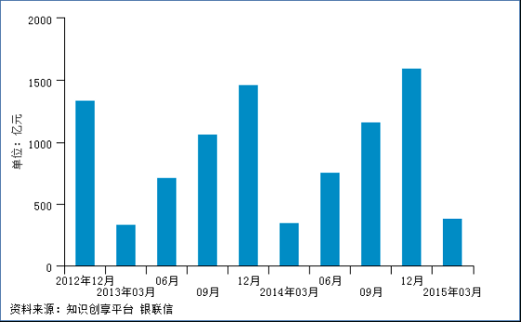
截至2015年1季度,河南省有色金属矿采选业行业实现利润总额45.60亿元，同比减少5.10%。
图表6：2012年4季度-2015年1季度河南省有色金属矿采选业行业利润总额
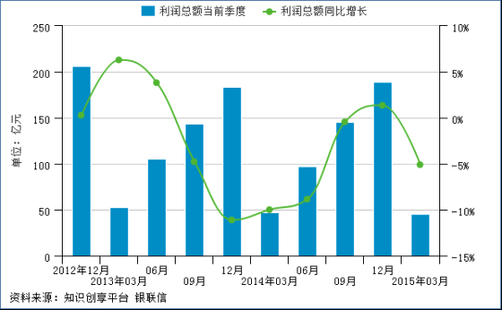
图表7：2012年4季度-2015年1季度销售收入指标
报告期 | 当期 | 同比增长 | 累计 | 同比增长
2012年01-12月 | 370.66 | - | 1337.28 | 13.51
2013年01-03月 | 333.76 | 14.54 | 333.76 | 14.54
2013年01-06月 | 379.01 | 9.48 | 712.77 | 11.98
2013年01-09月 | 432.16 | 31.43 | 1069.97 | 10.78
2013年01-12月 | 502.85 | 35.66 | 1469.48 | 9.64
2014年01-03月 | 348.76 | 4.83 | 348.76 | 4.83
2014年01-06月 | 409.46 | 8.03 | 758.21 | 6.39
2014年01-09月 | 407.56 | -5.69 | 1165.77 | 7.75
2014年01-12月 | 431.66 | -14.16 | 1597.43 | 7.58
2015年01-03月 | 386.96 | 7.76 | 386.96 | 7.76
数据来源： 知识创想平台 银联信 |  |  | 单位：亿元、%
图表8：2012年4季度-2015年1季度利润总额指标
报告期 | 当期 | 同比增长 | 累计 | 同比增长
2012年01-12月 | 55.88 | - | 206.28 | 0.28
2013年01-03月 | 52.56 | 32.07 | 52.56 | 6.30
2013年01-06月 | 53.09 | 1.91 | 105.66 | 3.82
2013年01-09月 | 41.73 | 14.32 | 143.42 | -4.77
2013年01-12月 | 33.18 | 40.63 | 183.58 | -11.11
2014年01-03月 | 47.35 | 4.25 | 47.35 | -9.99
2014年01-06月 | 49.58 | 6.61 | 96.93 | -8.85
2014年01-09月 | 48.34 | 15.85 | 145.27 | -0.44
2014年01-12月 | 44.20 | 33.22 | 189.48 | 1.36
2015年01-03月 | 45.60 | 13.32 | 45.60 | -5.10
数据来源：知识创想平台 银联信 |  |  | 单位：亿元、%

二、河南省有色金属矿采选业财务能力分析

（一）营运能力
截止2015年03月，河南省有色金属矿采选业总资产周转率为0.45次，高于全国0.20次；产成品周转率为12.25次，高于全国7.01次；应收账款周转率为8.81次，高于全国3.25次。
图表9：河南省有色金属矿采选业行业营运能力比率
报告期 | 总资产周转率 |  | 产成品周转率 |  | 应收账款周转率
报告期 | 河南 | 全国 | 河南 | 全国 | 河南 | 全国
2012年01-12月 | 2.23 | 1.42 | 36.39 | 22.73 | 45.08 | 26.75
2013年01-03月 | 0.54 | 0.30 | 9.49 | 5.26 | 11.62 | 6.48
2013年01-06月 | 1.10 | 0.65 | 19.01 | 11.74 | 24.32 | 13.26
2013年01-09月 | 1.54 | 0.96 | 30.12 | 16.57 | 33.24 | 18.89
2013年01-12月 | 2.05 | 1.33 | 43.29 | 25.49 | 44.30 | 26.30
2014年01-03月 | 0.47 | 0.28 | 9.92 | 5.51 | 9.84 | 5.87
2014年01-06月 | 0.98 | 0.60 | 26.99 | 12.35 | 21.16 | 12.01
2014年01-09月 | 1.43 | 0.89 | 42.72 | 17.15 | 31.03 | 17.71
2014年01-12月 | 1.83 | 1.21 | 58.35 | 26.64 | 40.65 | 25.86
2015年01-03月 | 0.45 | 0.25 | 12.25 | 5.24 | 8.81 | 5.56
数据来源：知识创享平台 银联信 |  |  |  | 单位：次
图表10：河南省有色金属矿采选业行业营运能力比率
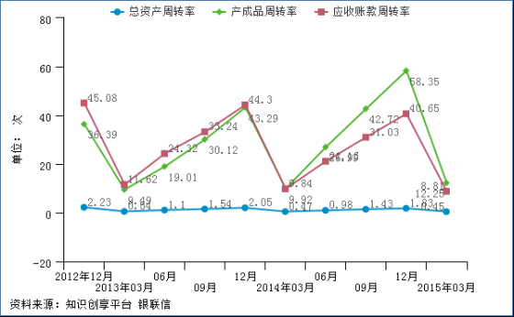
图表11：河南省有色金属矿采选业总资产周转率
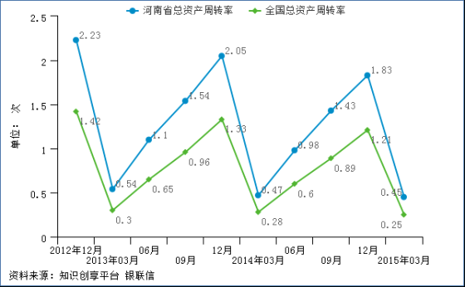
图表12：河南省有色金属矿采选业产成品周转率
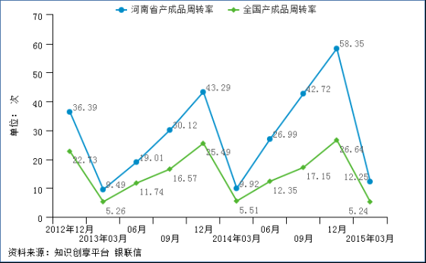
图表13：河南省有色金属矿采选业应收账款周转率
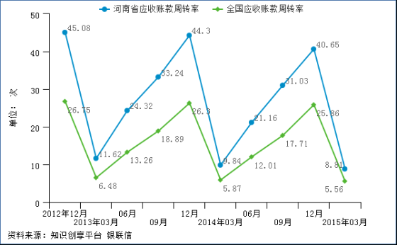

（二）成长能力
截止2015年03月，河南省有色金属矿采选业销售收入同比增长7.76%，高于全国8.73个百分点；利润总额同比增长-5.10%，高于全国17.80个百分点；资产总额同比增长12.39%，高于全国3.41个百分点。
图表14：河南省有色金属矿采选业行业成长能力比率
报告期 | 销售收入同比增长率 |  | 利润总额同比增长率 |  | 资产总额同比增长率
报告期 | 河南 | 全国 | 河南 | 全国 | 河南 | 全国
2012年01-12月 | 13.51 | 17.40 | 0.28 | -0.21 | 32.24 | 14.85
2013年01-03月 | 14.54 | 14.91 | 6.30 | -1.87 | 44.18 | 20.98
2013年01-06月 | 11.98 | 12.25 | 3.82 | -8.99 | 46.59 | 19.79
2013年01-09月 | 10.78 | 9.41 | -4.77 | -11.67 | 41.34 | 17.33
2013年01-12月 | 9.64 | 9.68 | -11.11 | -17.15 | 21.74 | 13.46
2014年01-03月 | 4.83 | 4.12 | -9.99 | -15.55 | 18.30 | 10.74
2014年01-06月 | 6.39 | 4.69 | -8.85 | -14.20 | 19.67 | 12.03
2014年01-09月 | 7.75 | 4.08 | -0.44 | -10.48 | 18.56 | 11.43
2014年01-12月 | 7.58 | 2.57 | 1.36 | -10.65 | 21.50 | 11.95
2015年01-03月 | 7.76 | -0.97 | -5.10 | -22.90 | 12.39 | 8.98
数据来源：知识创享平台 银联信 |  |  |  | 单位：%
图表15：河南省有色金属矿采选业行业成长能力比率
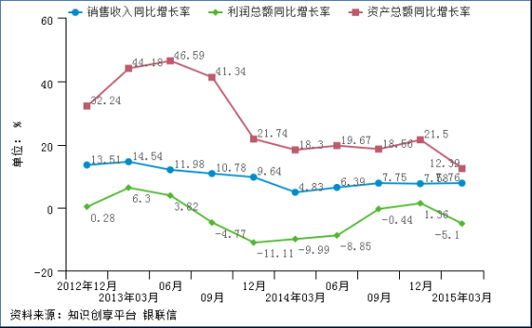
图表16：河南省有色金属矿采选业销售收入同比增长率
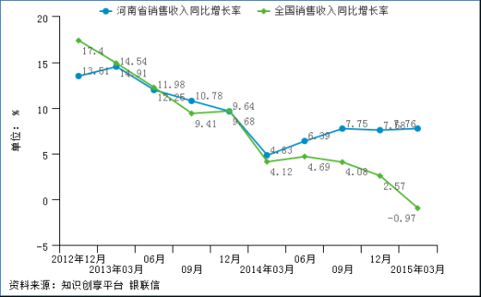
图表17：河南省有色金属矿采选业利润总额同比增长率
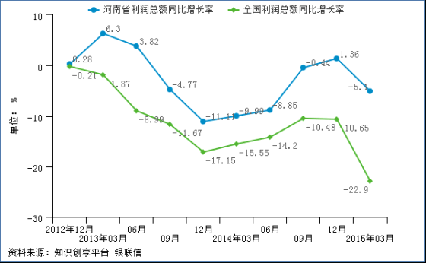
图表18：河南省有色金属矿采选业资产总额同比增长率
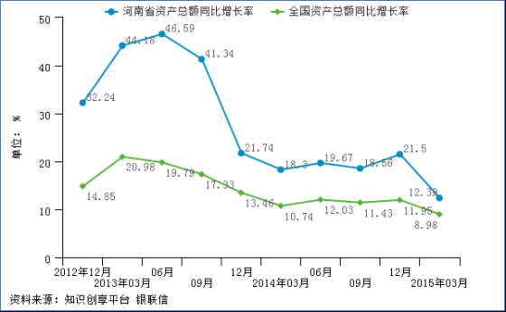

（三）偿债能力
截止2015年03月，河南省有色金属矿采选业资产负债率为35.14%，低于全国16.54个百分点；股东权益比率为64.86%，高于全国16.54个百分点；利息保障倍数为19.49倍，高于全国12.36倍。
图表19：河南省有色金属矿采选业行业偿债能力比率
报告期 | 资产负债率 |  | 股东权益比率 |  | 利息保障倍数
报告期 | 河南 | 全国 | 河南 | 全国 | 河南 | 全国
2012年01-12月 | 34.51 | 47.86 | 65.49 | 52.14 | 24.33 | 17.64
2013年01-03月 | 33.75 | 48.39 | 66.25 | 51.61 | 25.86 | 13.31
2013年01-06月 | 34.17 | 49.38 | 65.83 | 50.62 | 25.23 | 12.70
2013年01-09月 | 33.73 | 49.76 | 66.27 | 50.24 | 22.36 | 11.97
2013年01-12月 | 34.31 | 49.65 | 65.69 | 50.35 | 21.04 | 12.07
2014年01-03月 | 33.62 | 49.80 | 66.38 | 50.20 | 21.01 | 10.34
2014年01-06月 | 33.70 | 50.12 | 66.30 | 49.88 | 20.02 | 9.74
2014年01-09月 | 33.11 | 50.35 | 66.89 | 49.65 | 19.26 | 9.62
2014年01-12月 | 32.44 | 49.92 | 67.56 | 50.08 | 19.02 | 9.75
2015年01-03月 | 35.14 | 51.68 | 64.86 | 48.32 | 19.49 | 7.13
数据来源：知识创享平台 银联信 |  |  |  | 单位：%、倍
图表20：河南省有色金属矿采选业行业偿债能力比率
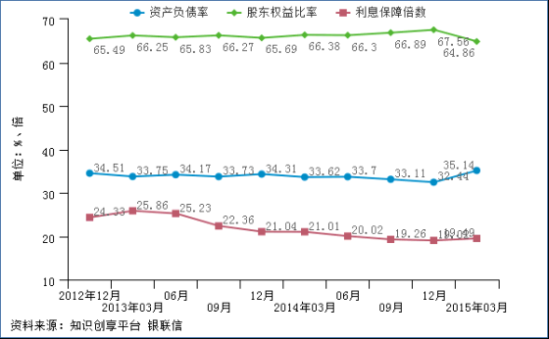
图表21：河南省有色金属矿采选业资产负债率
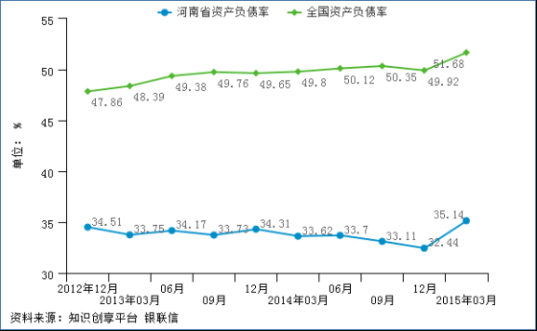
图表22：河南省有色金属矿采选业股东权益比率
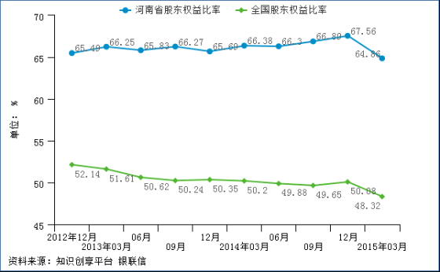
图表23：河南省有色金属矿采选业利息保障倍数
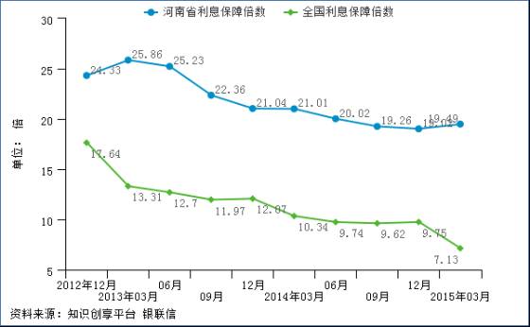

（四）盈利能力
截止2015年03月，河南省有色金属矿采选业销售毛利率为15.86%，高于全国0.24个百分点；销售利润率为11.78%，高于全国4.34个百分点；总资产报酬率为5.55%，高于全国3.34个百分点。
图表24：河南省有色金属矿采选业行业盈利能力比率
报告期 | 销售毛利率 |  | 销售利润率 |  | 总资产报酬率
报告期 | 河南 | 全国 | 河南 | 全国 | 河南 | 全国
2012年01-12月 | 20.41 | 22.06 | 15.43 | 13.28 | 35.91 | 19.97
2013年01-03月 | 20.01 | 20.80 | 15.75 | 11.61 | 8.90 | 3.82
2013年01-06月 | 18.81 | 19.06 | 14.82 | 10.74 | 16.92 | 7.61
2013年01-09月 | 17.75 | 18.56 | 13.40 | 10.24 | 21.67 | 10.71
2013年01-12月 | 17.15 | 18.58 | 12.49 | 10.20 | 26.82 | 14.82
2014年01-03月 | 18.06 | 18.38 | 13.58 | 9.52 | 6.68 | 2.96
2014年01-06月 | 17.13 | 17.17 | 12.78 | 8.99 | 13.23 | 6.04
2014年01-09月 | 16.76 | 17.05 | 12.46 | 8.94 | 18.74 | 8.92
2014年01-12月 | 16.28 | 17.07 | 11.86 | 8.98 | 22.91 | 12.07
2015年01-03月 | 15.86 | 15.62 | 11.78 | 7.44 | 5.55 | 2.21
数据来源：知识创享平台 银联信 |  |  |  | 单位：%
图表25：河南省有色金属矿采选业行业盈利能力比率
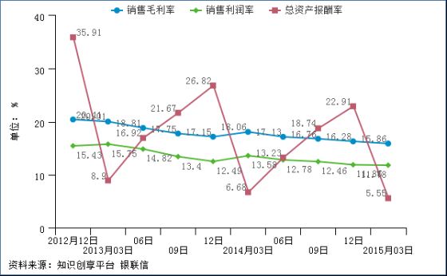
图表26：河南省有色金属矿采选业销售毛利率
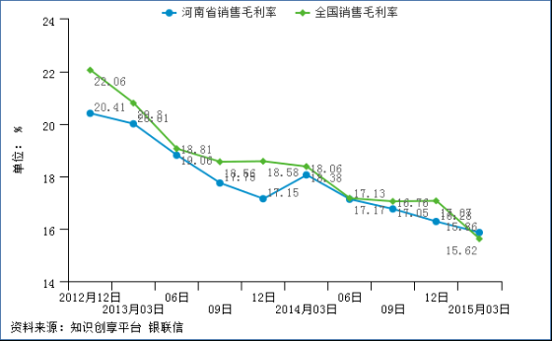
图表27：河南省有色金属矿采选业销售利润率
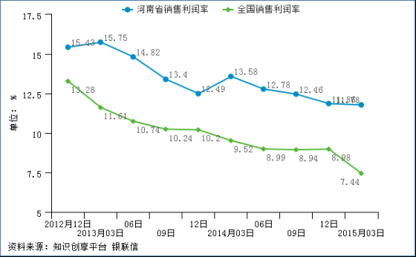
图表28：河南省有色金属矿采选业总资产报酬率
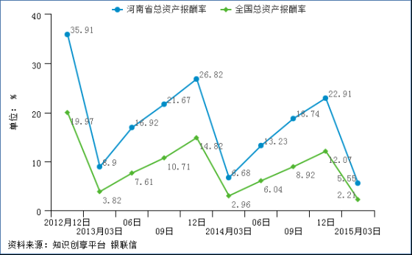

三、河南省有色金属矿采选业综合财务能力评分
我们按照银联信的行业综合财务能力评价模型，分别从盈利能力、偿债能力、成长能力、营运能力四个维度，对2015年01-03月河南省有色金属矿采选业的综合财务能力进行评价，结论如下：
图表29：河南省有色金属矿采选业行业综合财务能力评价表
指标 | 等级 | 评价
盈利能力 | AA | 高于全国平均水平
偿债能力 | AAA | 远高于全国平均水平
成长能力 | AAA | 远高于全国平均水平
营运能力 | AAA | 远高于全国平均水平
综合能力 | AA | 行业财务能力高于全国平均水平，可以进行放债和投资
注：等级依次为AAA、AA、A、BBB、BB、B、B-
数据来源：知识创享平台 银联信
图表30：河南省有色金属矿采选业行业综合财务能力得分表
一级指标 | 二级指标 | 实际值 | 标准值 | 得分
盈利能力 | 销售毛利率 | 15.86 | 15.62 | 52.15
盈利能力 | 销售利润率 | 11.78 | 7.44 | 52.15
盈利能力 | 总资产报酬率 | 5.55 | 2.21 | 52.15
偿债能力 | 股东权益比率 | 64.86 | 48.32 | 28.11
偿债能力 | 利息保障倍数 | 19.49 | 7.13 | 28.11
成长能力 | 销售收入同比增长率 | 7.76 | -0.97 | 34.56
成长能力 | 利润总额同比增长率 | -5.10 | -22.90 | 34.56
成长能力 | 资产总额同比增长率 | 12.39 | 8.98 | 34.56
营运能力 | 总资产周转率 | 0.45 | 0.25 | 27.00
营运能力 | 应收账款周转率 | 8.81 | 5.56 | 27.00
营运能力 | 产成品周转率 | 12.25 | 5.24 | 27.00
综合能力 | - |  |  | 141.82
数据来源：知识创享平台 银联信
图表31：河南省有色金属矿采选业行业综合财务能力得分
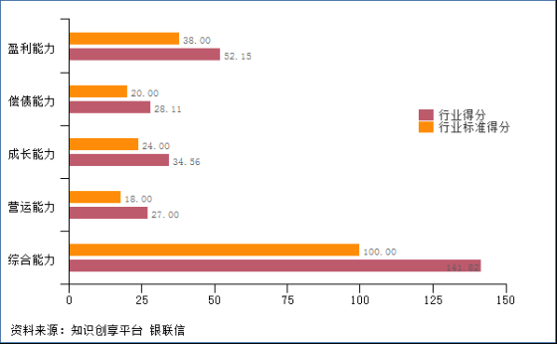

免责声明
本报告采用公开、合法的信息，由北京银联信信息咨询中心（简称银联信）的研究人员运用相应的研究方法，对所研究的对象做出相应的评判，代表银联信观点，仅供用户参考，并不构成任何投资建议。投资者须根据情况自行判断，银联信对投资者的投资行为不负任何责任。
银联信力求信息的完整和准确，但是并不保证信息的完整性和准确性；报告中提供的包括但不限于数据、观点、文字等信息不构成任何法律证据。如果报告中的研究对象发生变化，我们将不另行通知。
未获得银联信的书面授权，任何人不得对本报告进行任何形式的发布、复制。如引用、刊发，需注明出处为“北京银联信信息咨询中心”，且不得对本报告进行有悖原意的删节和修改。

